МИНИСТЕРСТВО ОБРАЗОВАНИЯ РЕСПУБЛИКИ БЕЛАРУСЬ

Учреждения образования «БЕЛОРУССКИЙ ГОСУДАРСТВЕННЫЙ

ТЕХНОЛОГИЧЕСКИЙ УНИВЕРСИТЕТ»

**Практическая работа №1**

по дисциплине «Программирование и безопасность сетевых приложений»

на тему: Сетевые утилиты

Выполнил студентка III курса 5 группы специальность ПОИТ Буранко В.Д.

(Ф.И.О.)

Преподаватель ассистент Мущук Артур Николаевич

(Ф.И.О.)

Целью работы является ознакомление с функциональными возможностями сетевых утилит операционной системы Windows.

Практическая часть:

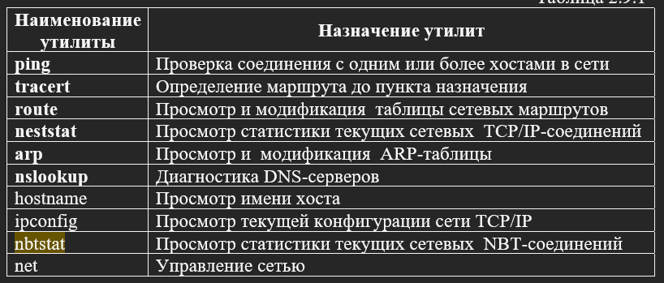

1. Утилита ipconfig

Справка о параметрах:

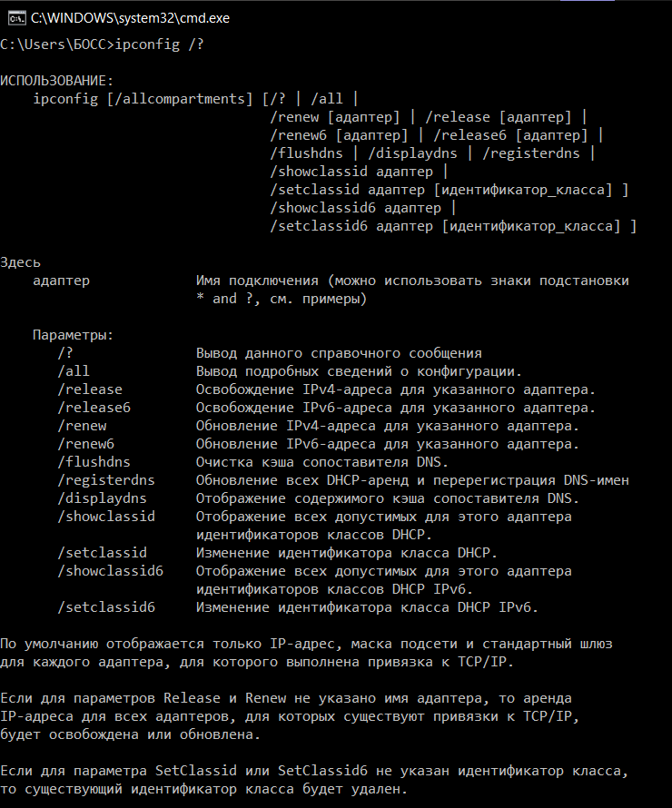

Короткий отчет: 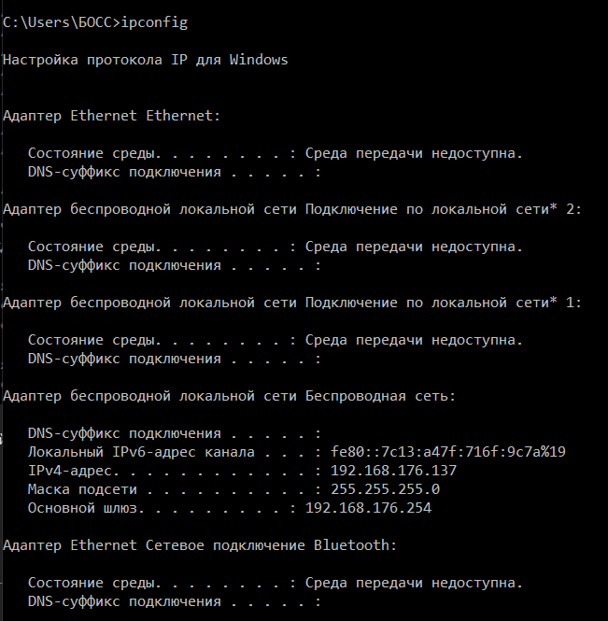

Полный отчет: 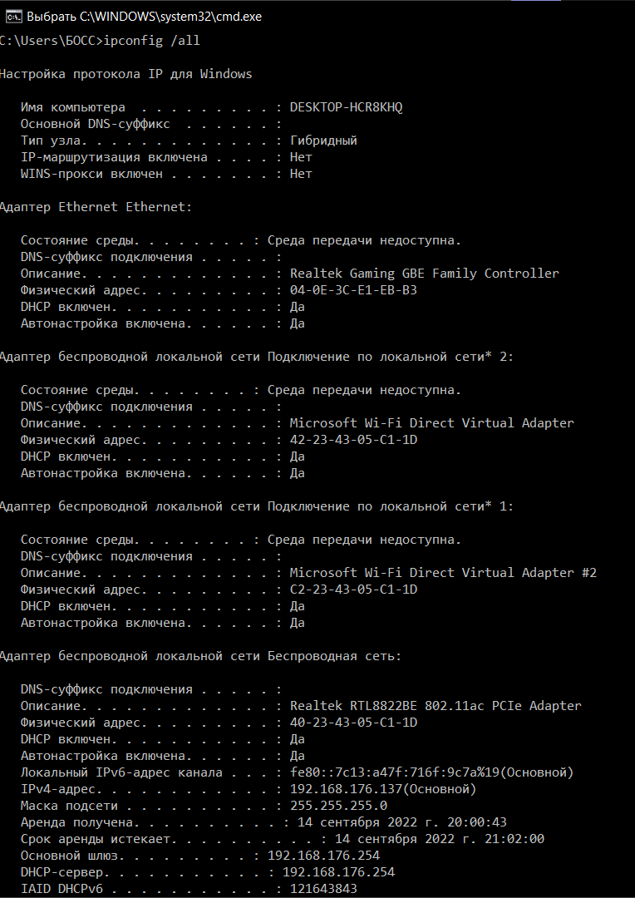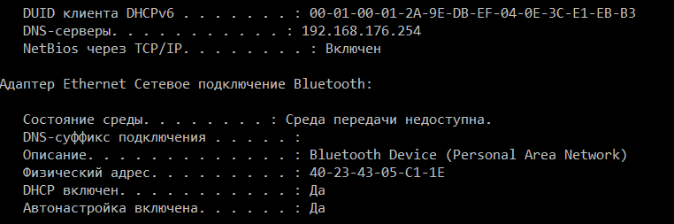

Имя хоста . . . . . . . . . : DESKTOP-HCR8KHQ

IPv4-адрес. . . . . . . . . . . . : 192.168.176.137(Основной)

Маска подсети . . . . . . . . . . : 255.255.255.0

MAC-адрес. . . . . . . . . : 04-0E-3C-E1-EB-B3

Класс IP-адреса: класс С

Максимальное количество хостов в подсети: 254

Диапазон адресов: 192.168.176.1-192.168.176-254

Код производителя сетевого адаптера:

1. Утилита hostname

Имя NetBIOS: DESKTOP-HCR8KHQ

Сравнить с именем в ipconfig: совпадает

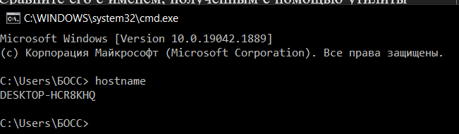

1. Утилита ping

Справка о параметрах:

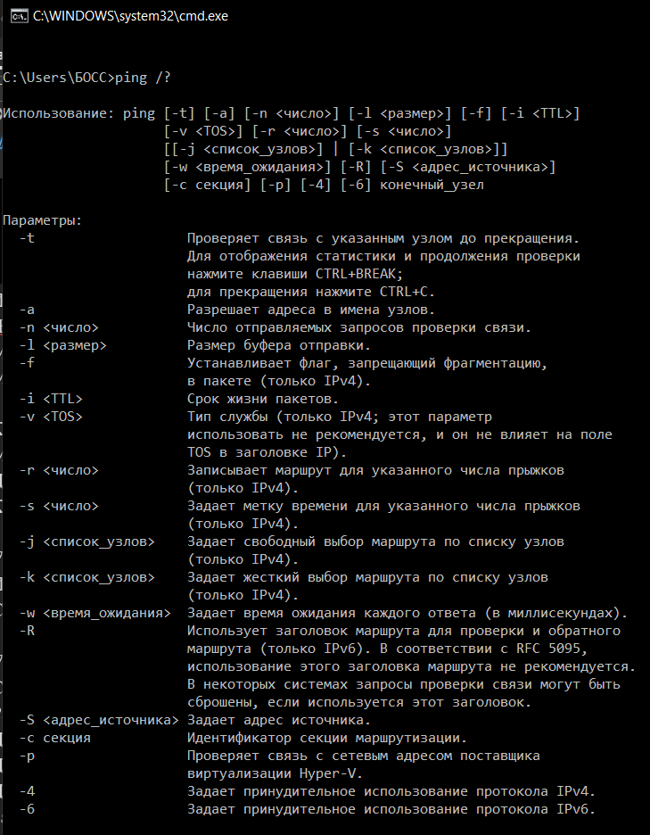

Работоспособность интерфейса внутренней петли: 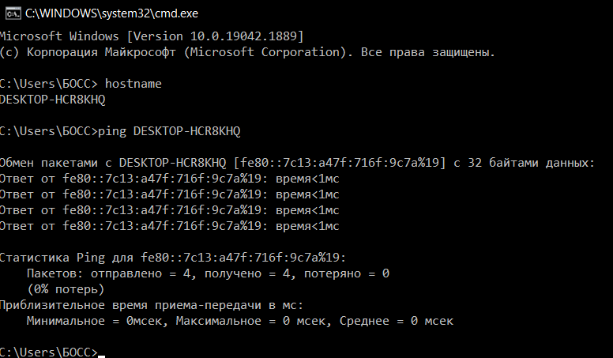

Доступность интерфейса другого ПК (ip-адрес): 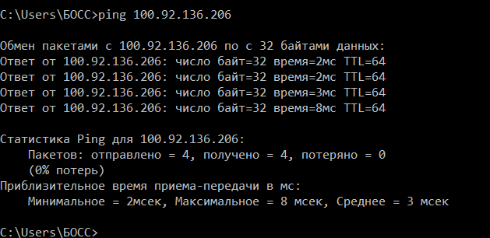

Доступность интерфейса другого ПК (символическое имя хоста) 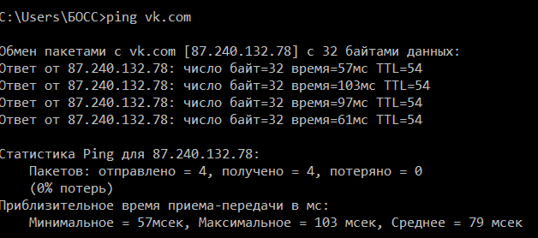

Доступность интерфейса другого ПК (символическое имя хоста и размер буфера отправки 1000 байт): 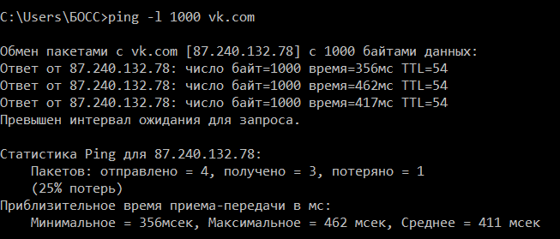

Доступность интерфейса другого ПК (ip-адрес и количество отправляемых запросов 17): 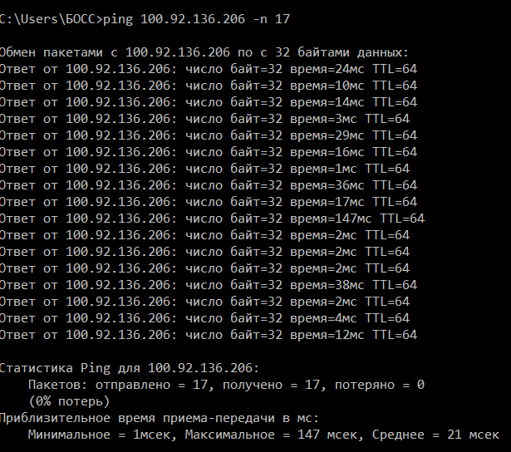

1. Утилита tracert

Справка о параметрах: 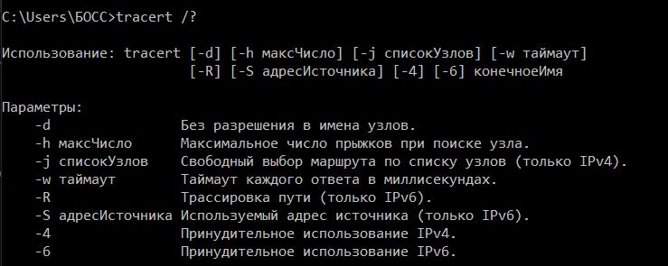

Маршрут хоста: 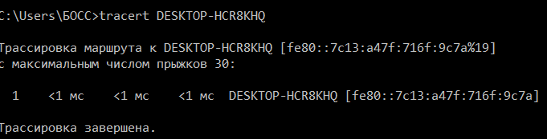

Маршрут к хосту: 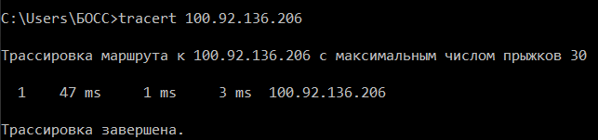

Количество прыжков: 30

1. Утилита route

Справка о параметрах: 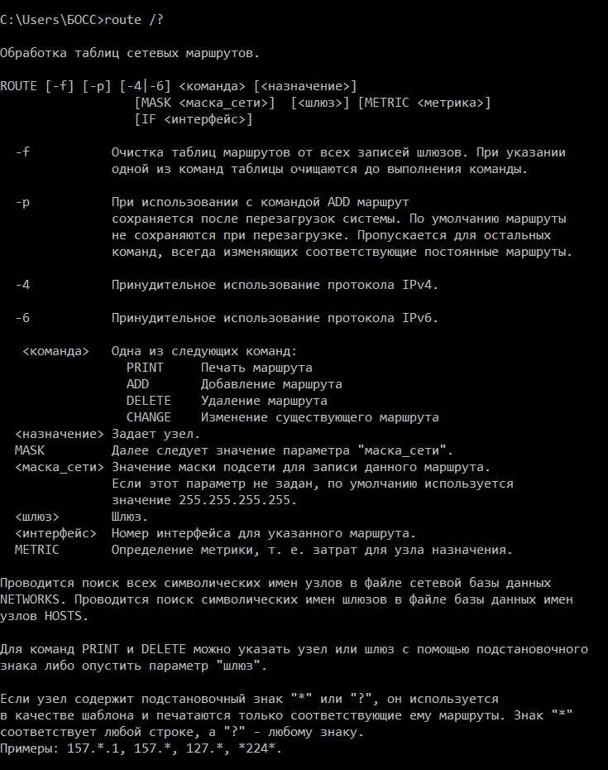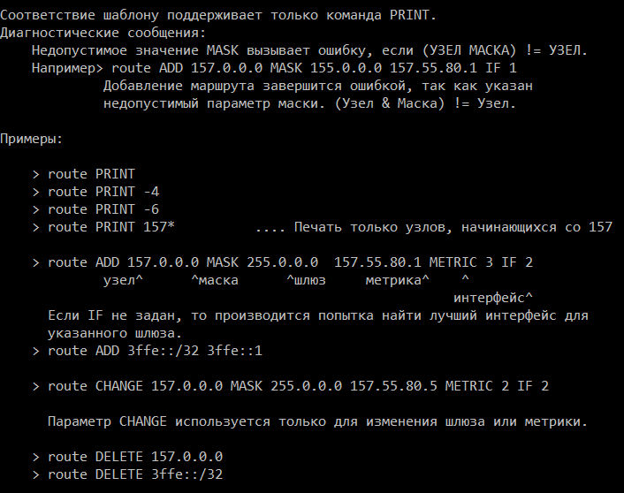

Таблица активных маршрутов: 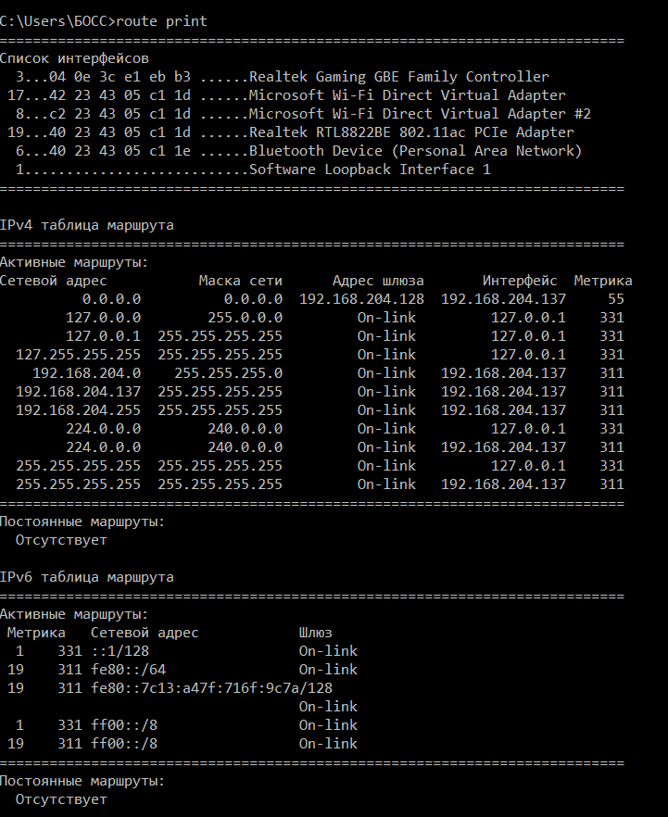

Интерфейсу внутренней петли: -

Широковещательным адресам:

127.255.255.255 255.255.255.255 On-link 127.0.0.1 331

192.168.204.255 255.255.255.255 On-link 192.168.204.137 311

255.255.255.255 255.255.255.255 On-link 127.0.0.1 331

255.255.255.255 255.255.255.255 On-link 192.168.204.137 311

Ip-адрес шлюза: 192.168.204.128

1. Утилита arp

Справка о параметрах: 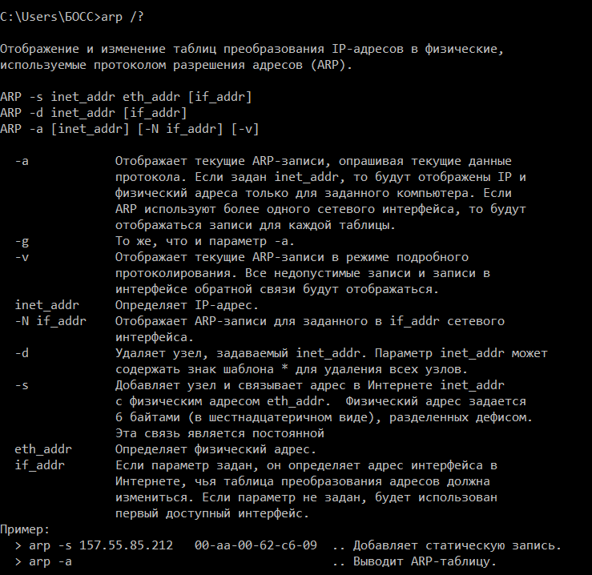

Arp-таблица:

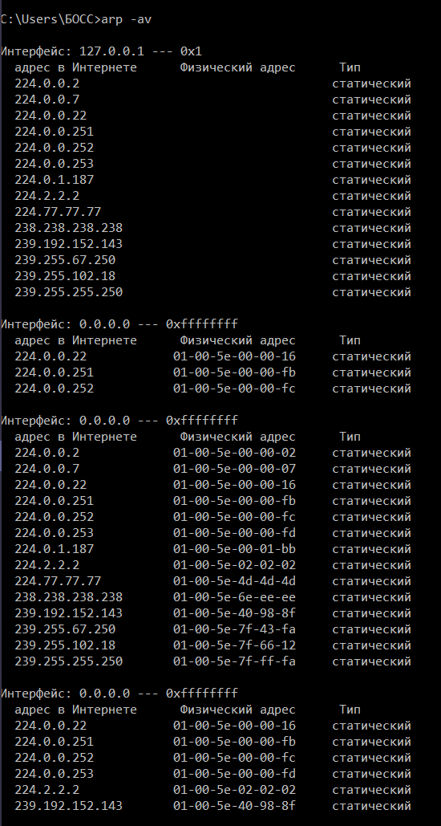

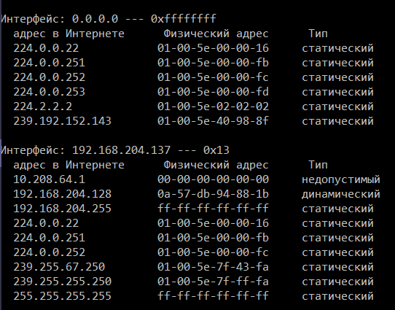

IP-адрес, которого нет в arp-таблице, но есть в локальной сети

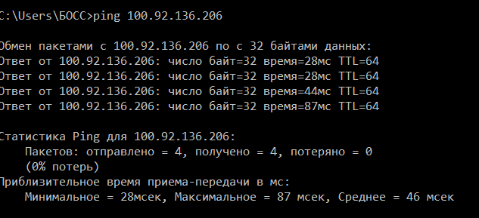

1. Утилита nslookup

Возможность утилиты: 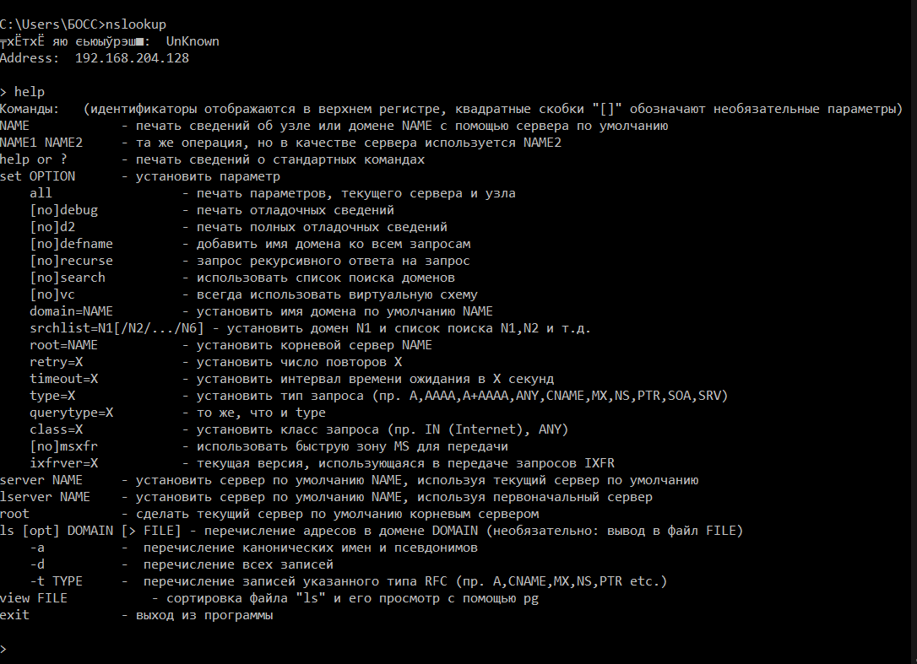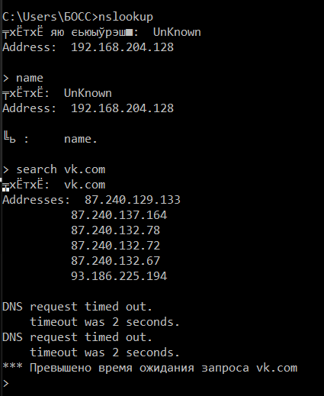

1. Утилита netstat

Справка о параметрах: 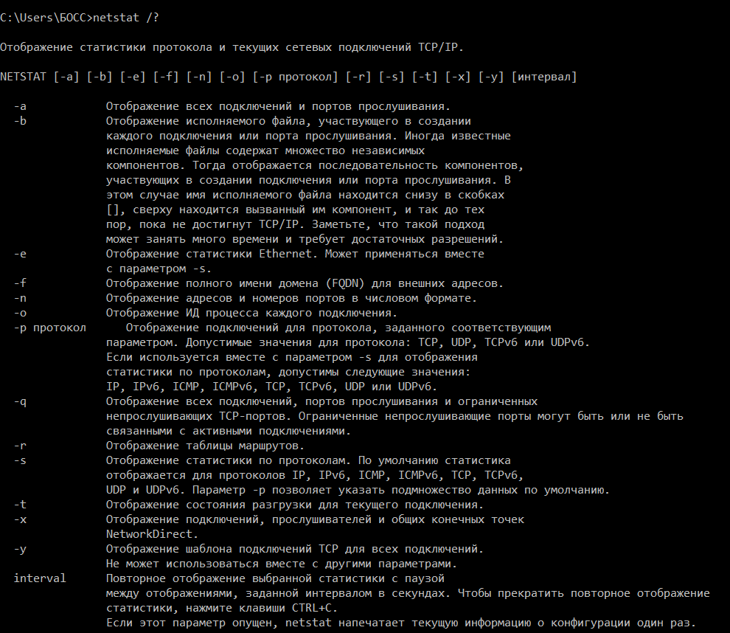

Подключения и ожидаеющие порты:

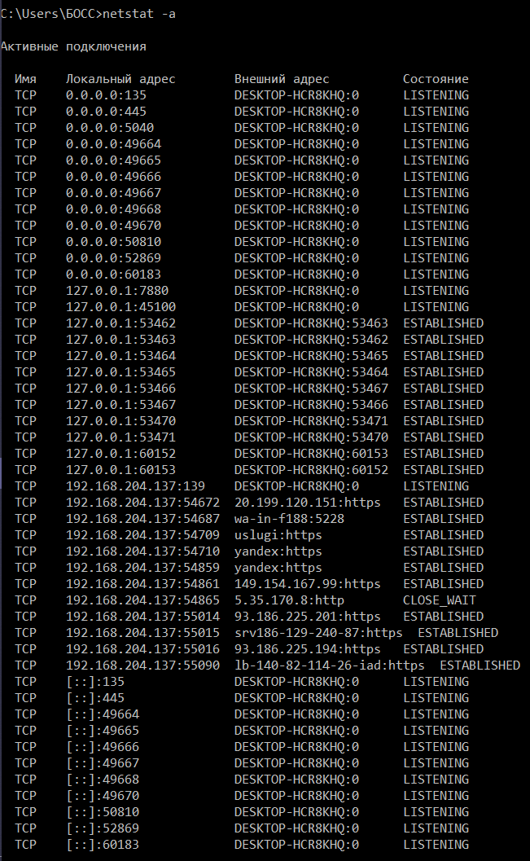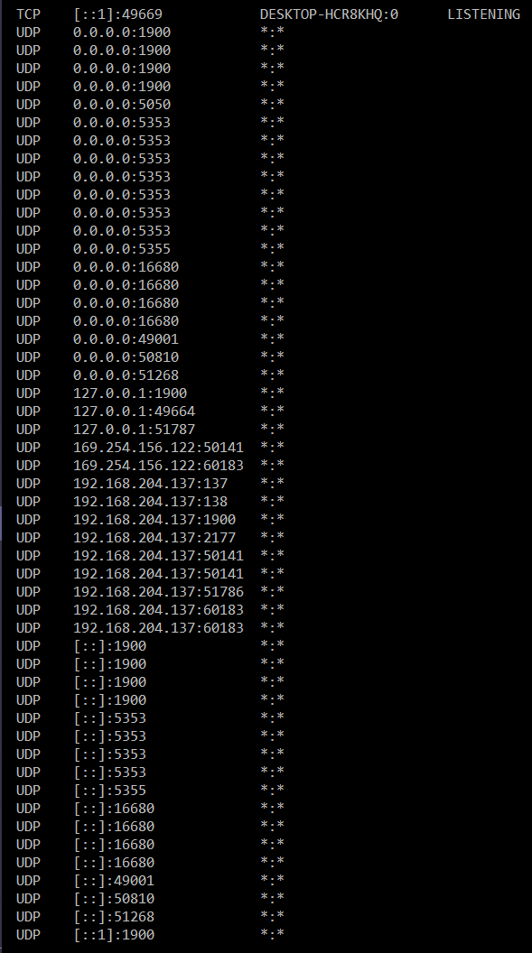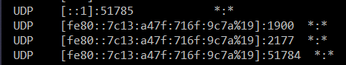

На рисунке столбцы сожержат:

* Имя – название протокола
* Локальный адрес – локальный IP-адрес, учавствующий в соединении или связанный со службой, ожидающей входящее соединение(слушающей порт).
* Внешний адрес – адрес, участвующий в создании соединения;
* Состояние – состояние соединения. Listening – строка отображает информацию о сетевой службе, ожидающей входящие соединения по соответствующему протоколу на адрес и порт. Established указывает на активное соединение. Все возможные состояния: CLOSE_WAIT, CLOSED, ESTABLISHED, LISTENING, TIME_WAIT.

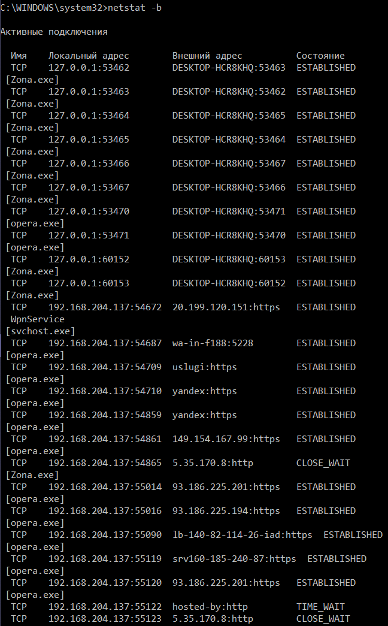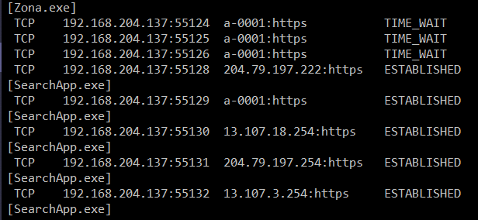

Отчет в файл:

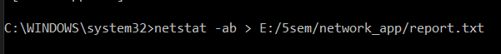

1. Утилита nbstat

Справка о параметрах: 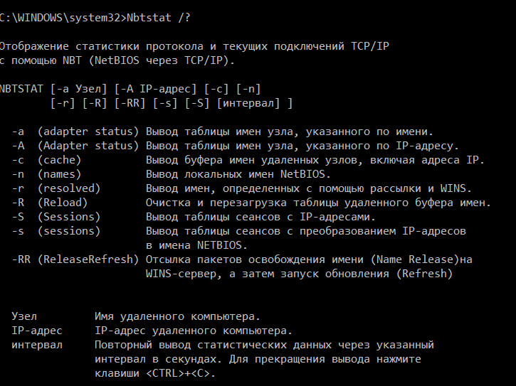

Вывод таблицы имен узлов по имени:

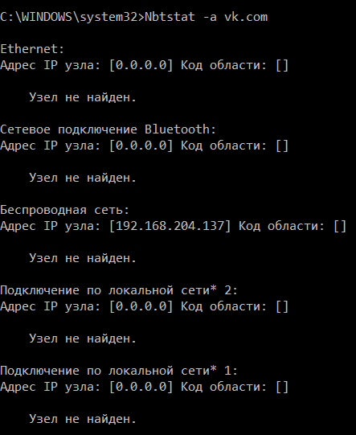

Вывод таблицы имен узло по IP-адресу

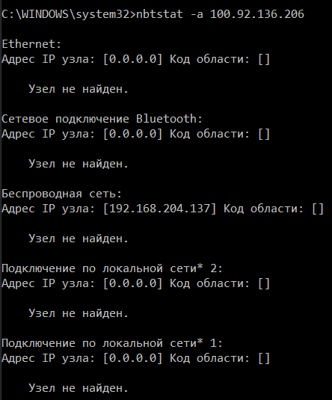

Вывод имен удаленных адресов

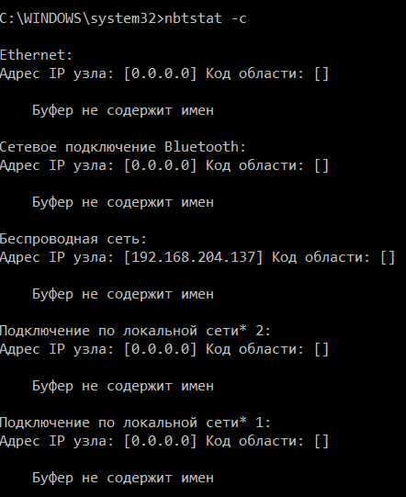

Вывод локальных имен NetBIOS

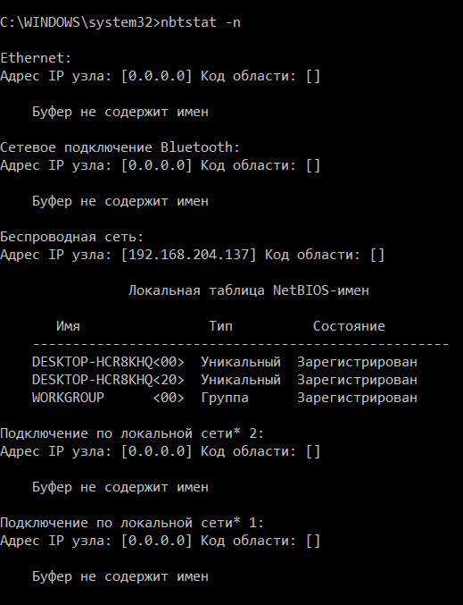

Вывод имен, определенных с помощью рассылки

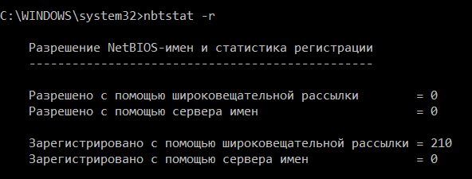

Вывод таблицы сеансов с IP

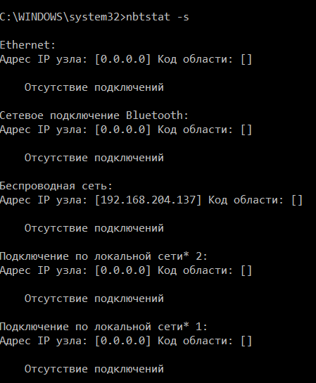

Вывод таблицы сеансов с преобразованием IP-адресов в имена NetBIOS

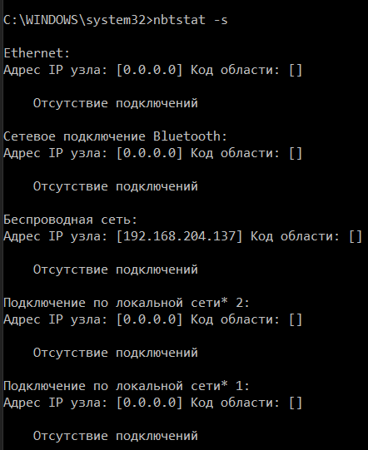

1. Утилита net

Справка о параметрах:

